GUIA DE APRENDIZAJE UNIDAD 2 N° DE GUÍA: 17
ASIGNATURA: TECNOLOGÍA
NOMBRE ESTUDIANTE: ______________________________________________________
CURSO: ______________6________________ LETRA: ______ FECHA: __________________

OA: Crear diseños de objetos y sistemas tecnológicos para resolver problemas o aprovechar oportunidades: › desde diversos ámbitos tecnológicos determinados y tópicos de otras asignaturas › representando sus ideas a través de dibujos a mano alzada, dibujo técnico o usando TIC › innovando con productos
Objetivo de clase: Proponer mejoras a objetos tecnológicos del siglo XIX que no se hayan inventado en la actualidad.
Inventos:
Telégrafo | Plancha | Lámpara | Máquina de coser | Máquina de escribir | Locomotora
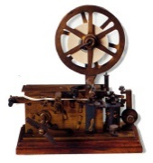 | 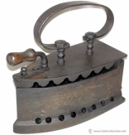 | 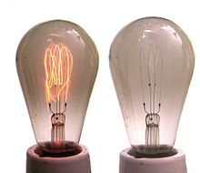 | 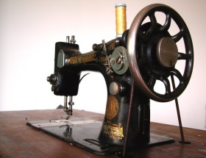 | 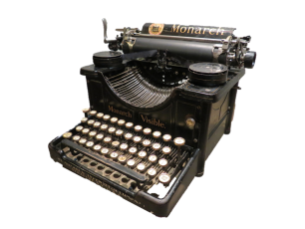 | 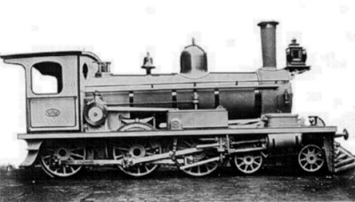

En la guía anterior trabajaste estos objetos investigando sobre alguno de ellos, hoy seguiremos con ellos, pero tendrás que modificarlos, aplicando mejoras a uno en específico.
- Elige un objeto de los que aparecen en las imágenes (debe ser diferente al de la semana pasada)
- Piensa el problema resolvió al ser inventado.
- Obsérvalo bien y menciona… que problema tiene el artefacto, así como fue creado
- Propone una mejora
  - Al momento de pensar en una mejora, puede ser algo muy avanzado, pensando en nuestra tecnología de hoy, o en algo que le simplifique mas aun la vida de las personas del siglo XIX
  - La mejora que le hagas a tu objeto debe ser diferente a lo que hoy sabes de él. Por ejemplo, si pensamos en la plancha, su mejora no puede ser que sea eléctrica como las planchas de hoy.
- Justifica tu mejora (por qué)
¡ÉXITO!

